Planning and progress report

| **Group:** C2.060 | |
| --- | --- |
| **Repository:** https://github.com/DP2-C1-060/Acme-ANS-C2 | |
| Student #1  **ID:**  7701****S  **UVUS:**  juanunsan  **Name:**  Núñez Sánchez, Juan  **Roles:**  Project Manager, Analista, Desarrollador |  |

**Date:** Universidad de sevilla Febrero 20, 2025

**Tabla de contenidos**

**1. Resumen Ejecutivo** **1**

**2. Tabla de Revisiones** **2**

**3. Introducción** **2**

**4. Planificación** **2**

4.1 Listado de Tareas 2

4.2 Capturas de Pantalla del Desarrollo 3

4.3 Presupuesto Estimado 3

**5. Progreso** **3**

5.1 Registros de Progreso 3

5.2 Resolución de Conflictos 3

5.3 Comparación de Costos 3

**6. Conclusiones** **4**

**7. Bibliografía** **4**

## **1. Resumen Ejecutivo**

Este documento detalla la planificación qué ha realizado el estudiante 2 Juan Núñez Sánchez y el progreso de mismo en relación con la ejecución de las tareas asignadas en el proyecto, incluyendo las actividades realizadas, la comparación entre tiempos estimados y reales, la evaluación del desempeño y los costos asociados, así como el registro de los problemas encontrados y las soluciones implementadas

## **2. Tabla de Revisiones**

| **Número de revisión** | **Fecha** | **Descripción de la revisión** |
| --- | --- | --- |
| 1.0 | 20/02/2025 | Versión inicial del documento |
| 2.0 | 01/07/2025 | Revisión C2 |

## 

## **3. Introducción**

Este informe presenta el método seguido para planificar y evaluar el progreso del estudiante Juan Núñez Sánchez durante la ejecución del proyecto para está primera entrega. Se incluye un desglose de las tareas realizadas, comparando los tiempos previstos con los tiempos efectivos, además de un análisis de los costos implicados. Igualmente, se exponen las métricas de rendimiento y las medidas implementadas en respuesta a situaciones de bajo desempeño.

Hablaremos tanto de la planificación como del progreso. Se empezará recogiendo la lista de tareas, la comparación entre los tiempos planificados y los reales, complementado con capturas de pantalla del desarrollo del proyecto. Por último, se analiza el avance logrado por el alumno, presentando datos de rendimiento, costos efectivamente incurridos y el proceso seguido para resolver los conflictos surgidos.

## 

## **4. Planificación**

### **4.1 Listado de Tareas**

| **Tarea** | **Descripción** | **Asignado a** | **Rol** | **Tiempo Planificado** | **Tiempo Real** |
| --- | --- | --- | --- | --- | --- |
| 1 | Modificación del menú anónimo | Juan Núñez | Desarrollador | 20min | 30min |
| 2 | Enlace al dashboard de planificación | Juan Núñez | Analista | 10min | 10min |
| 24 | Producción del informe de análisis | Juan Núñez | Analista | 1h | 1h 15 min |
| 25 | Producción del informe de planificación y progreso | Juan Núñez | Analista | 1h | 1h 15 min |

### **4.2 Capturas de Pantalla del Desarrollo**

* Captura inicial:

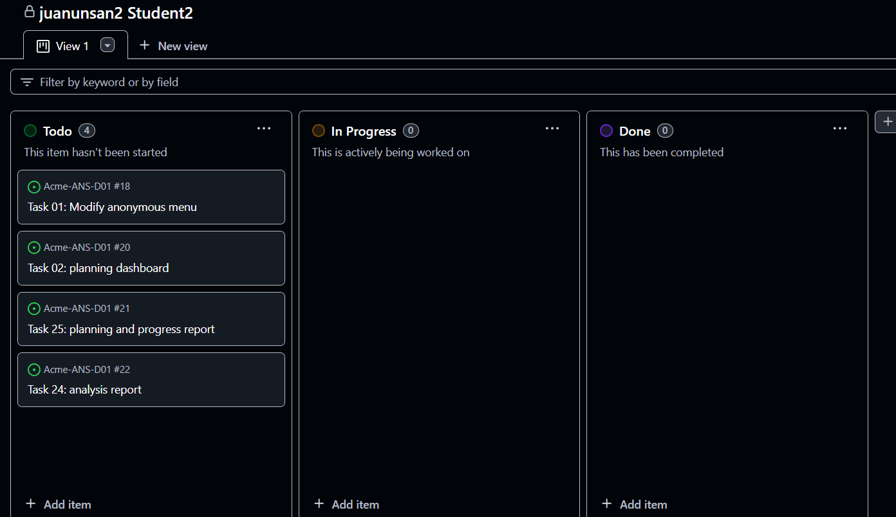

* Captura intermedia:

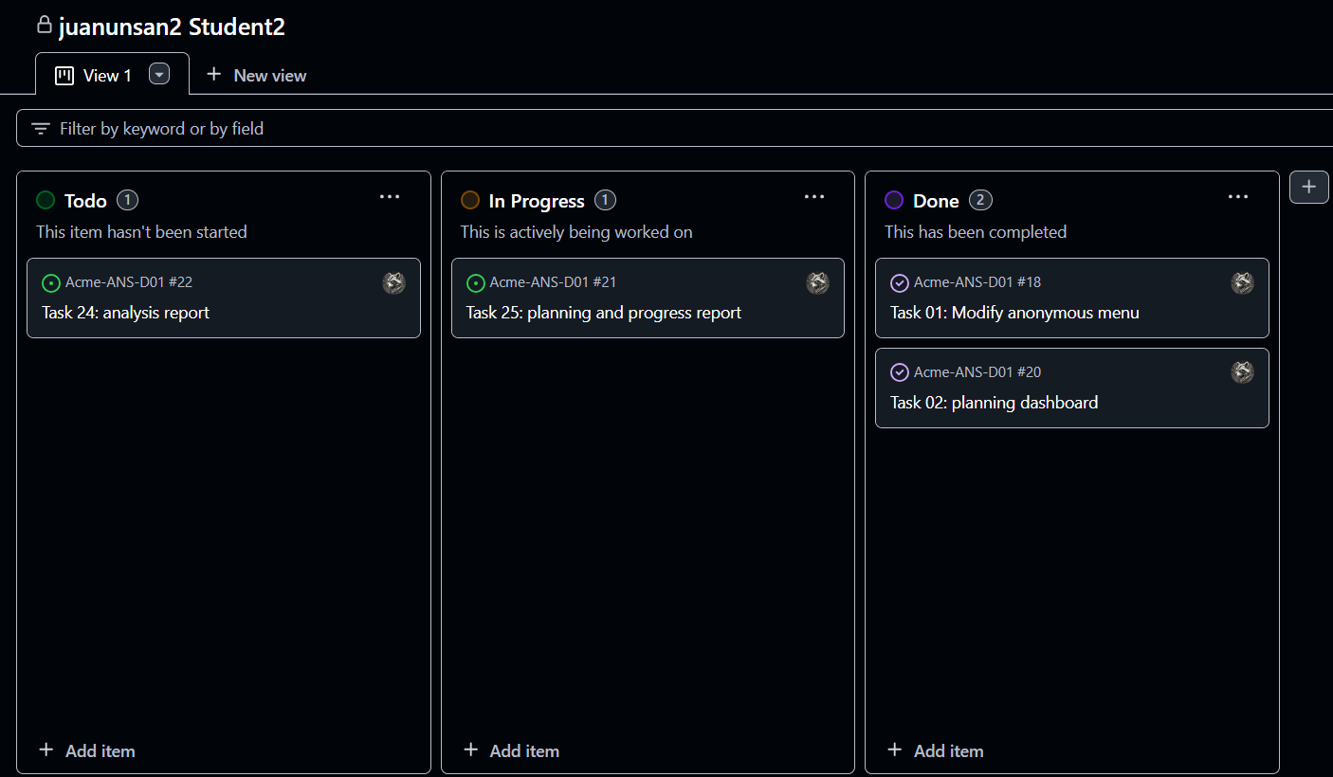

* Captura final:
* 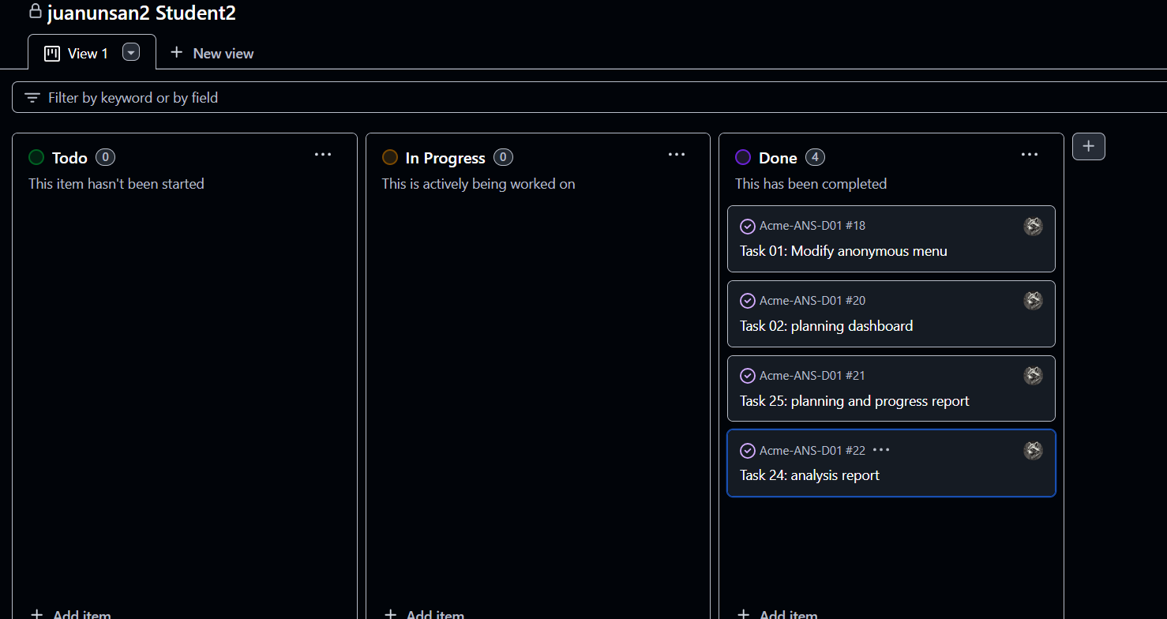

### **4.3 Presupuesto Estimado**

| **Rol** | **Horas Estimadas** | **Costo por Hora** | **Costo Total** |
| --- | --- | --- | --- |
| Analista | 2h 10min | 30.00€ | 65.00€ |
| Desarrollador | 20min | 20.00€ | 6.66€ |
| **Total** | **2h 30min** | **-** | **71.66€** |

## **5. Progreso**

### **5.1 Registros de Progreso**

| **Miembro** | **Indicador de Desempeño** | **Evaluación** | **Recompensa/Sanción** |
| --- | --- | --- | --- |
| Juan Núñez Sánchez | Se han llevado a cabo todas las tareas individuales en su totalidad. 100% | Bueno | Reconocimiento |

### 

### **5.2 Resolución de Conflictos**

No se reportaron conflictos significativos durante la ejecución del proyecto.

### **5.3 Comparación de Costos**

| **Rol** | **Horas Estimadas** | **Horas Reales** | **Costo Estimado** | **Costo Real** |
| --- | --- | --- | --- | --- |
| Analista | 2h 10min | 2h 40min | 65.00€ | 80.00€ |
| Desarrollador | 20min | 30min | 6.66€ | 10.00€ |
| **Total** | **2h 30 min** | **3 horas 10 min** | **71.66€** | **90.00€** |

## **6. Conclusiones**

El informe evidencia el proceso de planificación y ejecución del proyecto, resaltando tanto los logros alcanzados como las desviaciones en tiempos y costos. Se observan diferencias entre las estimaciones iniciales y los resultados reales, lo que sugiere la necesidad de ajustar futuras proyecciones para mejorar la precisión. La experiencia adquirida ha permitido identificar áreas de mejora en la gestión y optimización de recursos, lo que será clave para afrontar nuevos desafíos de manera más eficiente.

Se han alcanzado los objetivos logrados y con un desempeño eficiente y controlado.

## **7. Bibliografía**

Intencionadamente en blanco.